
МИНИСТЕРСТВО ОБРАЗОВАНИЯ И НАУКИ РЕСПУБЛИКИ БУРЯТИЯ
Государственное бюджетное профессиональное образовательное учреждение «Улан-Удэнский авиационный техникум»
«ГБПОУ УУАТ»

Кафедра информационных систем и логистики
Специальности 09.02.07
«Информационные системы и программирование»

Лабораторная работа №3

Тема Проектирование реляционной схемы базы данных в среде СУБД

Выполнил студент группы ИС22-2 ___________ Базаров Эрдэни Тумэнович
(подпись) ФИО

Проверил преподаватель ___________ Болоков Илья Владимирович
(подпись) ФИО

Улан-Удэ 2025 г.

ЦЕЛЬ РАБОТЫ
- Изучить основы проектирования реляционных баз данных.
- Освоить процесс создания реляционной схемы базы данных.
- Научиться использовать возможности среды pgAdmin для создания и управления базой данных.
- Разработать базу данных с учетом предметной области и требований целевой системы.
ЗАДАНИЕ
- Выбрать предметную область для проектирования базы данных.
- Построить ER-диаграмму (сущности-связи) для выбранной предметной области.
- Разработать реляционную схему базы данных на основе ER-диаграммы.
- Создать структуру базы данных в pgAdmin.
- Привести таблицы ко всем нормальным формам.
- Реализовать ограничения целостности (первичные и внешние ключи).
- Провести тестирование созданной базы данных с помощью запросов SQL.
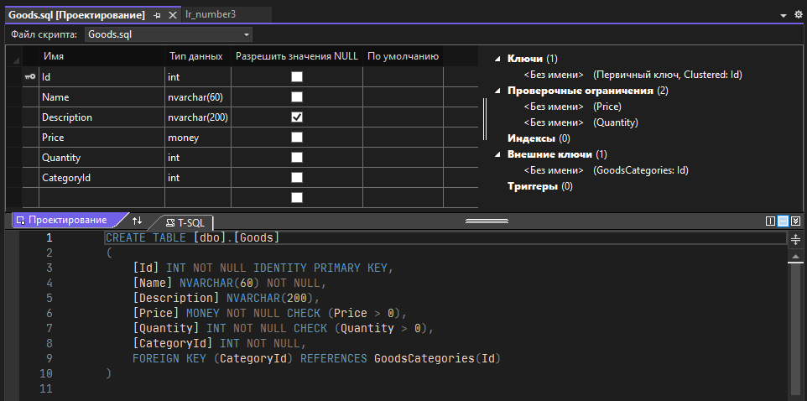
Рис. 1 «Таблица Товары»

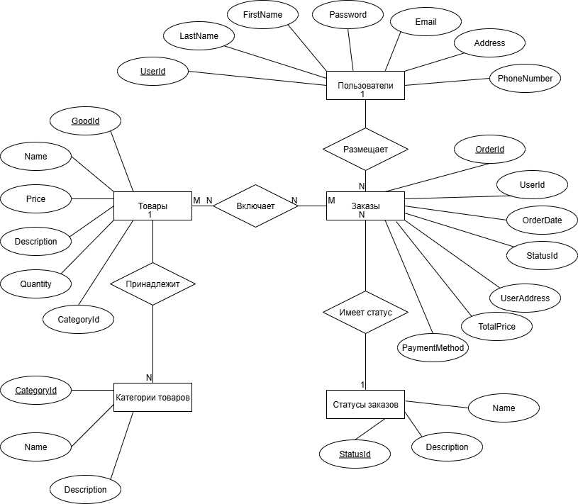
Рис. 2 «ER-диаграмма Система управления заказами в интернет-магазине»

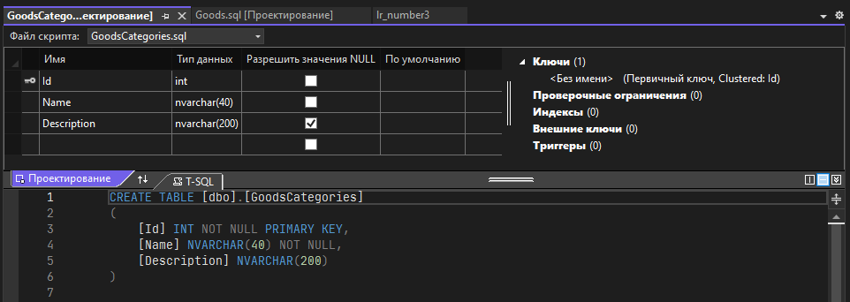
Рис.3 «Таблица Категории товаров»
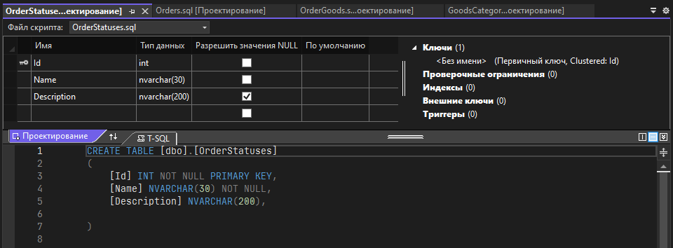
Рис. 4 «Таблица Статус заказа»
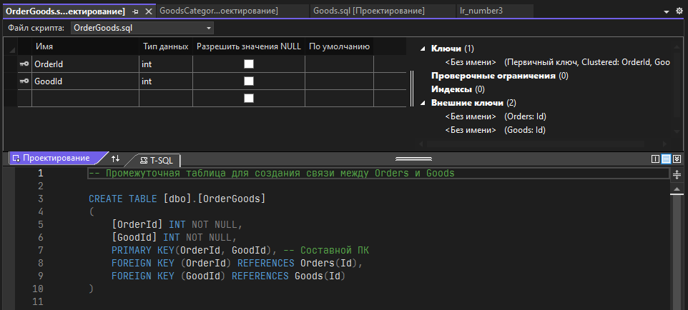
Рис. 5 «Промежуточная таблица Заказы-Товары»
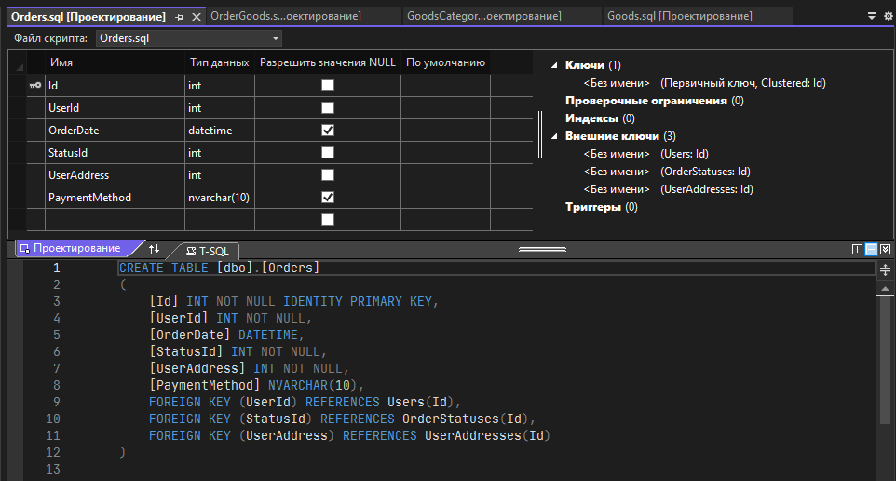
Рис. 6 «Таблица Заказы»
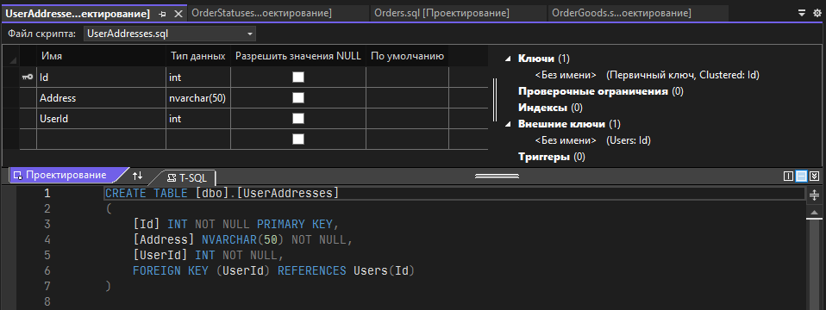
Рис. 7 «Таблица Адреса пользователей»
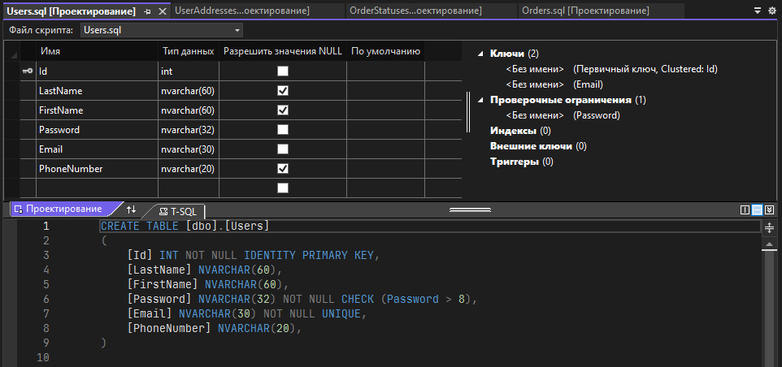
Рис. 8 «Таблица Пользователи»

КОНТРОЛЬНЫЕ ВОПРОСЫ
- Что такое реляционная схема базы данных и какие основные элементы она включает?
Это описание структуры таблиц (отношений), их атрибутов, типов данных и взаимосвязей. Такая схема обеспечивает логическую организацию данных, упрощая их использование и управление.
- Какие ограничения целостности данных реализуются при создании базы данных? Приведите примеры их применения.
- Сущностная целостность: Первичный ключ уникален и не NULL. Пример: PRIMARY KEY (id) в таблице users.
- Ссылка целостность: Внешний ключ ссылается на существующий первичный ключ. Пример: FOREIGN KEY (user_id) REFERENCES users(id).
- Доменная целостность: Ограничения на значения (типы данных, CHECK). Пример: CHECK (age > 0) в таблице persons.
- Пользовательская целостность: Триггеры или процедуры. Пример: TRIGGER для проверки баланса перед обновлением.
- Какую роль выполняют первичные и внешние ключи при проектировании базы данных?
Первичные ключи позволяют уникально идентифицировать данные, а внешние - обеспечивают ссылочную целостность (значение ссылается на существующий первичный ключ).
- Какие возможности предоставляет pgAdmin для проектирования и управления базами данных?
Он позволяет удобно проектировать базы данных с помощью визуализации, управлять ими и администрировать. Также, легко писать SQL-скрипты и отлаживать их.

